教 学 通 报

2016年第2期（总第20期）

山东青年政治学院教务处 2016年3月16日

目 录

2015-2016学年第二学期开课及教师承担教学任务情况 ………（1）

2015-2016学年第二学期期初补考情况…………………………（15）

2015-2016学年第一学期期末考试学生违纪作弊情况…………（17）

2015-2016学年第一学期期末考核成绩录入情况………………（19）

我校启用高校自助打印服务系统…………………………………（22）

教师教学质量优秀奖评奖情况……………………………………（23）

教学管理先进个人评奖情况………………………………………（24）

优秀教研室评奖情况………………………………………………（25）

各院（部）寒假教学工作情况……………………………………（26）

2015-2016学年第二学期

开课及教师承担教学任务情况

一、2015-2016学年第二学期开课情况

1.全校开设课程总体情况

本学期全校各开课部门合计开课670门，共计1433门次，其中公共必修课31门，共310门次，公共选修课54门，共61门次，专业课585门，共1062门次；考试课371门，共850门次，考查课299门，共583门次。全校仅经济管理学院开设了双语课程，共1门次。开课详情见附件1。

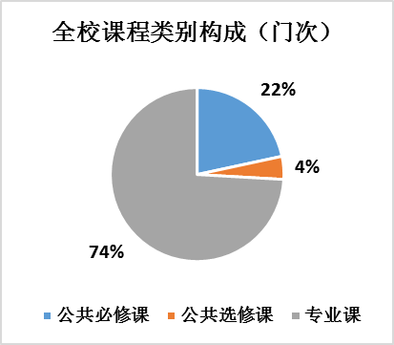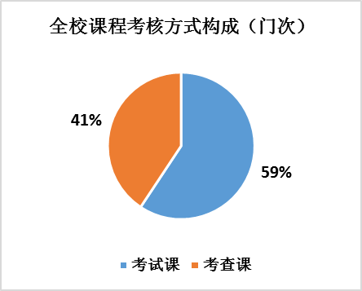

2.2015-2016学年两个学期开课总体情况对比

本学期开课总体情况与上学期相比变化不大。总体来看，开课门数及门次略有增加。从课程类别来看，公共必修课与公共选修课有所减少，专业课数量有所增加；从考核方式来看，本学期考试课门次略有下降，考查课门次有所增加。本学年两学期的开课总体情况对比图如下：

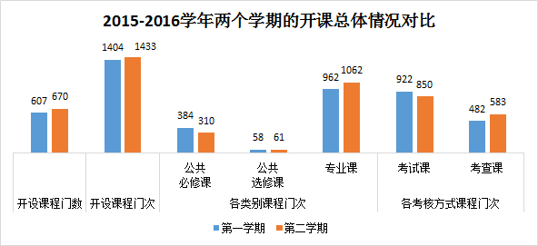

3.各教学单位开设课程情况

本学期外国语学院开设课程门数居于首位，共计117门，经济管理学院与设计艺术学院紧随其后分居第二、三位，究其原因，主要是各教学单位的专业数量和所开课程的类别对开设课程门数影响最大，外国语学院拥有8个本专科专业，还承担着全校公共外语课程的教学任务；经济管理学院与设计艺术学院均拥有11个本专科专业，其中经济管理学院还承担着全校许多专业的学科基础课程。上述3个教学单位本学期开设课程的合计门数已占到总课程门数的44.78%。体育部与思想政治理论课教学部仅承担公共课程，因此开设课程数量最少。

在开设课程门次方面，外国语学院仍居于全校首位，共计257门次，设计艺术学院和经济管理学院分居第二、三位。根据专业学科特点分析发现，对开设课程门次影响最大的因素是各教学单位开设课程的门数和教学班数量，因此开设课程门数最多的外国语学院开设课程的门次也最多。另外，设计艺术学院虽然开设课程门数居于第3位，但其学科特点导致教学班较多，因此其开设课程门次排在第2位。而体育部、思想政治理论课教学部需承担全校学生的相应公共课教学任务，其开设课程门次的排名也比开设课程门数的排名有所上升。

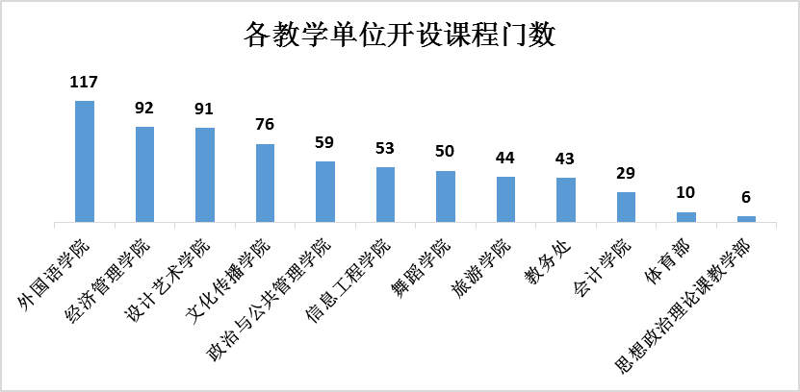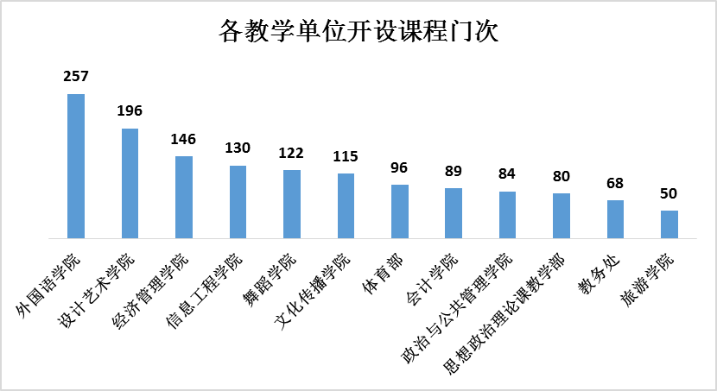

4.本学期公共选修课开设情况

本学期全校开设的公共选修课来自于三类部门：各院（部）、教务处和组织部，其中教务处开设的网络视频通识课数量最多。本学期全校开设公共选修课61门次，其中网络视频通识课合计40门次，占全部公共选修课门次数的65%；组织部开设的《党的基本知识》1门次，占比为2%；各院（部）开设公共选修课合计20门次，占比为33%；其中文化传播学院开设公共选修课门次较多，为17门次，经济管理学院、信息工程学院、外国语学院各开设1门次；政治与公共管理学院、会计学院、旅游学院、舞蹈学院、设计艺术学院、思想政治理论课教学部、体育部均未开设公共选修课。

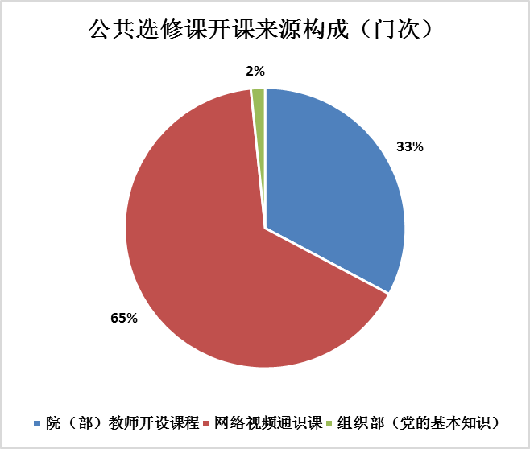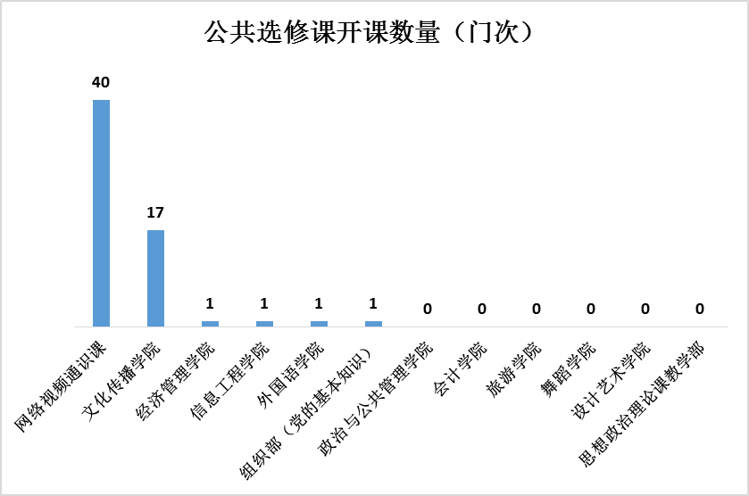

5.2015-2016学年两个学期公共选修课开设情况对比分析

与上学期相比，本学期公共选修课开课来源结构极不均衡，各开课部门开设公共选修课程数量减少，其中组织部开设的《党的基本知识》因改变授课模式，从线下传统教学改为混合式教学模式，因此在上课总人数不变的情况下从16门次减少到1门次；其余门次减少较多的学院为会计学院（减少5门次）、经济管理学院和旅游学院（均减少3门次）。上学期网络视频通识课仅作为补充资源面向实习学生开设，而本学期网络视频通识课则成为主要资源，占据公共选修课的半壁江山。公共选修课开设的目的旨在为学生开阔视野，拓展知识面，鼓励学生多样化发展。我校现有的学科专业丰富多样，应有能力开出适合学生选修的各种通识层次的课程作为公共选修课的主要资源。2016版人才培养方案实施后，在全面学分制的要求下，全校各院（部）应提供更多通识类课程供学生选修，公共选修课的建设和均衡发展势在必行。

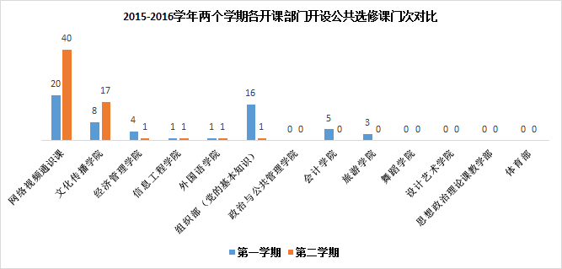

**二、2015-2016学年第二学期开课部门聘任教师情况**

1.各开课部门聘任教师总体情况

本学期各开课部门所聘各类任课教师人数为425人，其中各院（部）教师325人，占总数的76%；党政部门兼职教师26人，占总数的6%；外聘教师74人，占总数的18%。各开课部门所聘各类任课教师承担教学任务总数为65769学时，人均155学时，其中各院（部）教师承担54264学时，占总数的83%，人均167学时；党政部门兼职教师承担2237学时，占总数的3%，人均86学时；外聘教师承担9268学时，占总数的14%，人均125学时。

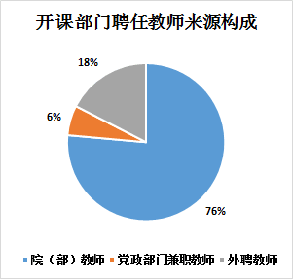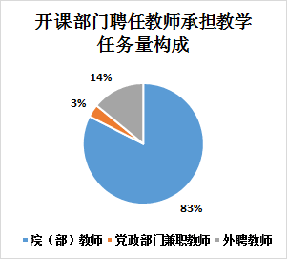

2.各开课部门所聘本部门教师的人数及任务量占比分析

总体来看，本学期教师承担本部门所开课程的比例仍然较低。各部门所聘各类任课教师中本部门教师占比高于70%的仅有舞蹈学院、文化传播学院和信息工程学院，分别为92%、80%和73%。另外，外国语学院和设计艺术学院聘任本院教师人数占比（均为64%）虽然不高，但上述二个学院本院教师承担的教学任务量很大，分别为9074学时和8068学时，分别占各开课部门所聘本部门教师承担任务量总数（50253学时）的18%和16%。

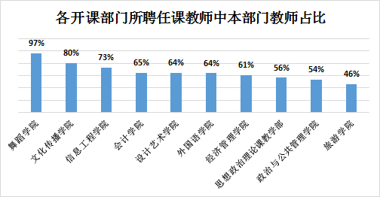

3.各开课部门外聘教师的人数及任务量占比分析

各开课部门外聘教师占比在30%以上的有外国语学院和旅游学院，分别为32%和31%。外国语学院由于大学英语课程和外教课程师资紧张而外聘教师较多，外聘教师承担教学任务量为4106学时，占全校外聘教师承担教学任务量的44%。旅游学院外聘教师占比较多的原因为本学期所开课程中本院教师无法承担的新课较多，需外聘教师补充，该学院教师知识结构有待进一步优化。

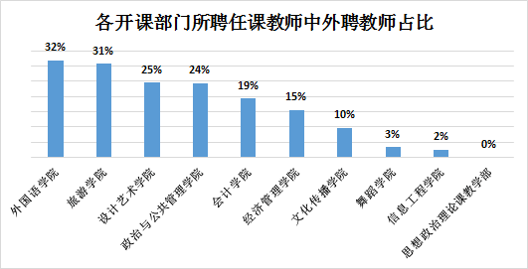

4.各开课部门所聘党政部门兼职教师的人数及任务量占比分析

本学期各开课部门聘任党政部门兼职教师的人数总体较少，除信息工程学院外，人数占比均在10%及以下。信息工程学院聘任党政部门兼职教师数量最多，达到22%；其承担教学任务量为1072学时，占全部党政部门兼职教师承担任务总量的48%。

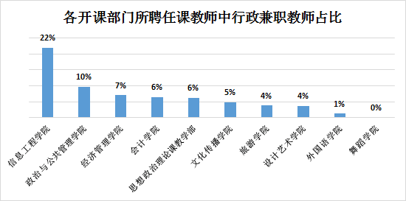

**三、2015-2016学年第二学期各院（部）教师承担教学任务情况**

1.各院（部）教师承担教学任务总体情况

各院（部）现有教师共391人，目前325人承担教学任务，承担教学任务教师数占各院（部）教师总数的84%。其中，各院（部）共有教授39人，承担教学任务的教授32人，占比82%，人均承担2.03门课程；副教授103人，承担教学任务的副教授90人，占比87%，人均承担2.48门课程。各院（部）承担教学任务具体情况详见附件2。

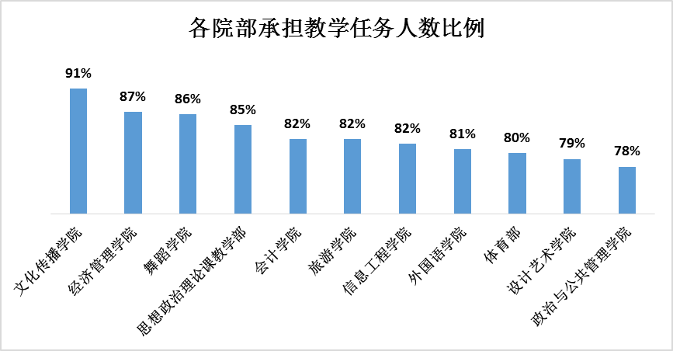

与上学期相比，大部分院（部）承担教学任务人数比例均略有增加；有三个院（部）比例略有减少，分别为舞蹈学院（降低了3个百分点）、设计艺术学院（降低了4个百分点）和思想政治理论课教学部（降低了7个百分点）。

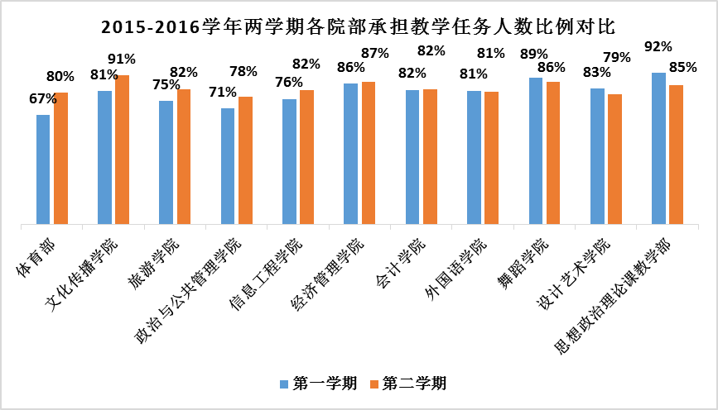

各院（部）承担教学任务的教师比例虽与上学期相比有所提高，但仍存在未承担教学任务的教师，主要原因是国内外访学、兼职教师岗位工作量限制和专职管理人员未承担（或不允许承担）教学任务等。综合来看，访学和兼职教师岗位工作量限制仍然是院（部）教师未能承担教学任务的主要因素，还有部分教师因为进修或病休（产假）而未承担教学任务。

**各院（部）教师未承担教学任务情况统计表**

|  |  |  |  |  |  |  |
| --- | --- | --- | --- | --- | --- | --- |
| 院（部） | 访学 | 专职管理人员 | 岗位工作量限制 | 进修 | 病休 | 总计 |
| 政治与公共管理学院 | 3 | 2 | 3 |  |  | 8 |
| 经济管理学院 | 2 | 2 | 1 |  | 2 | 7 |
| 信息工程学院 | 1 | 4 | 1 |  | 1 | 7 |
| 会计学院 |  | 5 | 1 |  |  | 6 |
| 文化传播学院 | 1 | 3 | 0 |  |  | 4 |
| 外国语学院 | 4 |  | 4 | 4 |  | 12 |
| 旅游学院 | 1 | 1 | 0 |  | 1 | 3 |
| 舞蹈学院 |  | 1 | 3 |  | 1 | 5 |
| 设计艺术学院 | 1 | 4 | 2 | 1 | 1 | 9 |
| 思想政治理论课教学部 |  | 1 | 1 |  |  | 2 |
| 体育部 | 1  （挂职） | 1 | 0 | 1 |  | 3 |
| 合计 | 14 | 24 | 16 | 6 | 6 | 66 |

2.各院（部）教授承担教学任务情况分析

各院（部）教授承担教学任务情况总体良好，有5个院（部）教授全部承担教学任务，比例相对较低的两个院（部）分别为设计艺术学院50%，外国语学院33%，主要原因为兼职教师岗位工作量限制未承担教学任务。

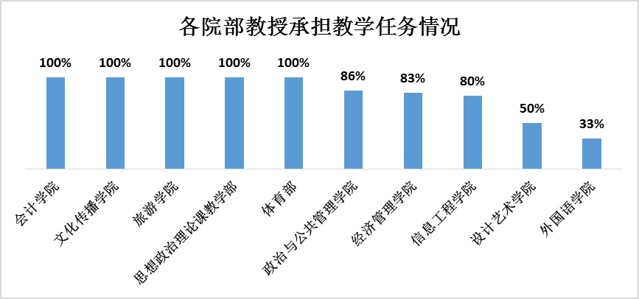

3.各院（部）副教授承担教学任务情况分析

各院（部）副教授承担教学任务情况差别很大。副教授承担教学任务人数比例有4个院（部）均为100%，比例在80%以下的两个院（部）分别为旅游学院71%，政治与公共管理学院60%。旅游学院本学期有两位副教授未承担教学任务，其中一位教师访学，一位教师休产假。政治与公共管理学院本学期有4位副教授未承担教学任务，其中三位教师访学，一位兼职教师因岗位工作量限制未承担教学任务。

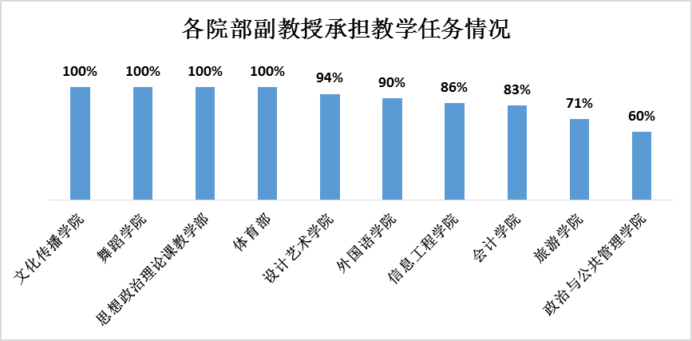

4.各院（部）教授、副教授人均承担课程门数分析

部分院（部）的教授、副教授人均承担的课程门数较多，除体育部外，其他院（部）的教授、副教授人均承担课程门数均在1门以上。教授人均承担2门以上课程的学院有4个，分别是设计艺术学院人均3.5门，会计学院人均2.5门，旅游学院人均2.5门，经济管理学院人均2.2门。副教授人均承担2门以上课程的学院有6个，分别是旅游学院人均3.4门，政治与公共管理学院人均3.33门，设计艺术学院人均3.13门，文化传播学院人均3.06门，舞蹈学院人均2.4门，信息工程学院人均2.08门。教授和副教授教学科研水平高，执教年限长，经验丰富，理应承担本专科专业课程的教学，但承担课程门数过多，备课量增加，为确保教学质量，教师的付出势必相应增大，不利于教师本身和学校教学工作的长远发展。

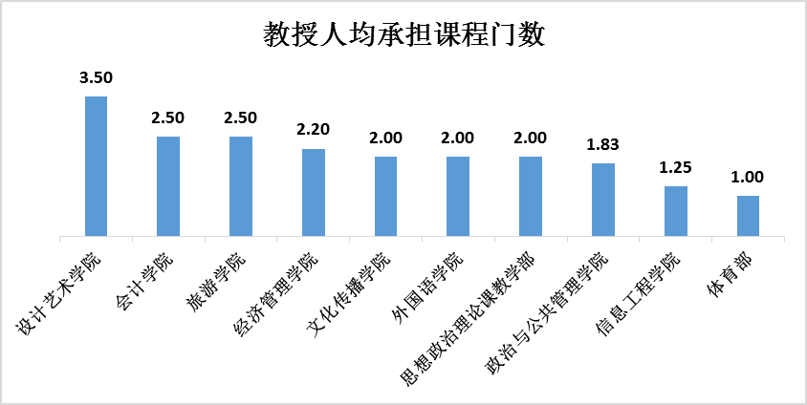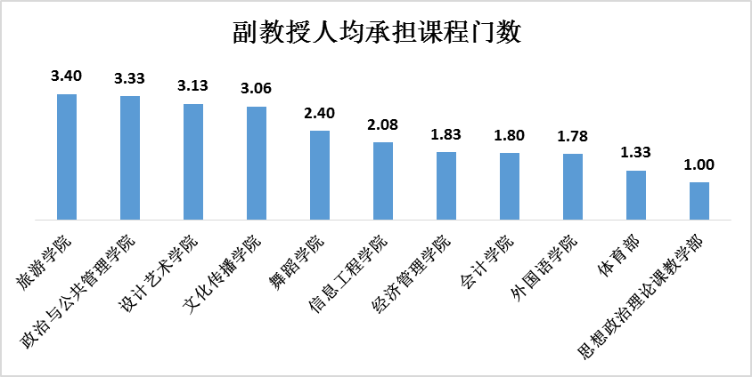

**附件1： 2015—2016学年第二学期开课情况统计表**

|  |  |  |  |  |  |  |  |  |  |  |  |  |  |  |  |  |  |  |  |  |  |  |  |  |  |
| --- | --- | --- | --- | --- | --- | --- | --- | --- | --- | --- | --- | --- | --- | --- | --- | --- | --- | --- | --- | --- | --- | --- | --- | --- | --- |
| **开课部门** | **开设课程门数** | **开设课程门次** | **公共**  **必修课** | | **公共**  **选修课** | | **专业课** | | **双语课程门次** | **考试课** | | **考查课** | | **各开课部门所聘各类任课教师人数** | | | | | **各开课部门所聘各类任课教师承担教学任务学时数** | | | | | **人均承担教学任务学时数** | **上课学生总数** |
| **门次** | **门数** | **门次** | **门数** | **门次** | **门数** | **门次** | **门数** | **门次** | **门数** | **本院教师** | **其他学院** | **党政部门** | **外聘教师** | **总数** | **本院教师** | **其他学院** | **党政部门** | **外聘教师** | **学时总数** |
| **政治与公共管理学院** | 59 | 84 | 0 | 0 | 0 | 0 | 84 | 59 |  | 52 | 33 | 32 | 26 | 22 | 5 | 4 | 10 | 41 | 2668 | 501 | 243 | 976 | 4388 | 107.024 | 6039 |
| **经济管理学院** | 92 | 146 | 0 | 0 | 1 | 1 | 145 | 91 | 1 | 99 | 59 | 47 | 33 | 43 | 12 | 5 | 11 | 71 | 5660 | 1139 | 258 | 687 | 7744 | 109.07 | 10830 |
| **信息工程学院** | 53 | 130 | 32 | 4 | 1 | 1 | 97 | 48 |  | 95 | 31 | 35 | 22 | 30 | 1 | 9 | 1 | 41 | 6538 | 192 | 1072 | 116 | 7918 | 193.122 | 8199 |
| **会计学院** | 29 | 89 | 0 | 0 | 0 | 0 | 89 | 29 |  | 52 | 17 | 37 | 12 | 20 | 3 | 2 | 6 | 31 | 2871 | 211 | 168 | 1259 | 4509 | 145.452 | 8641 |
| **文化传播学院** | 76 | 115 | 0 | 0 | 17 | 10 | 98 | 66 |  | 42 | 30 | 73 | 46 | 33 | 2 | 2 | 4 | 41 | 3938 | 164 | 68 | 316 | 4486 | 109.415 | 7568 |
| **外国语学院** | 117 | 257 | 75 | 9 | 1 | 1 | 181 | 107 |  | 201 | 88 | 56 | 29 | 48 | 2 | 1 | 24 | 75 | 9074 | 208 | 48 | 4106 | 13436 | 179.147 | 9543 |
| **旅游学院** | 44 | 50 | 0 | 0 | 0 | 0 | 50 | 44 |  | 36 | 31 | 14 | 13 | 12 | 5 | 1 | 8 | 26 | 1454 | 182 | 32 | 496 | 2164 | 83.2308 | 2118 |
| **舞蹈学院** | 50 | 122 | 0 | 0 | 0 | 0 | 122 | 50 |  | 70 | 30 | 52 | 20 | 29 | 0 | 0 | 1 | 30 | 5574 | 0 | 0 | 64 | 5638 | 187.933 | 3783 |
| **设计艺术学院** | 91 | 196 | 0 | 0 | 0 | 0 | 196 | 91 |  | 74 | 39 | 122 | 52 | 34 | 4 | 2 | 13 | 53 | 8068 | 368 | 252 | 1248 | 9936 | 187.472 | 6386 |
| **思想政治理论课教学部** | 6 | 80 | 80 | 6 | 0 | 0 | 0 | 0 |  | 33 | 3 | 47 | 3 | 9 | 6 | 1 | 0 | 16 | 1592 | 640 | 64 | 0 | 2296 | 143.5 | 8877 |
| **体育部** | 10 | 96 | 96 | 10 | 0 | 0 | 0 | 0 |  | 96 | 10 | 0 | 0 | 12 | 3 | 0 | 0 | 15 | 2816 | 256 | 0 | 0 | 3072 | 204.8 | 4875 |
| **教务处1** | 40 | 40 | 0 | 0 | 40 | 40 | 0 | 0 |  | 0 | 0 | 40 | 40 | — | 0 | 0 | 0 | — | —— | 0 | 0 | 0 | —— | —— | 5951 |
| **教务处2** | 3 | 28 | 27 | 2 | 1 | 1 | 0 | 0 |  | 0 | 0 | 28 | 3 | 0 | 2 | 1 | 0 | 3 | 0 | 150 | 32 | 0 | 182 | 60.6667 | 4383 |
| **合计** | 670 | 1433 | 310 | 31 | 61 | 54 | 1062 | 585 | 1 | 850 | 371 | 583 | 299 | 325 | | 26 | 74 | 425 | 50253 | 4011 | 2237 | 9268 | 65769 | 155.116 | 87193 |

注：1.各开课部门所聘各类任课教师人数以各个开课部门开设的课程所聘教师人数为准，在多个开课部门任课的教师会重复计算。

2.各开课部门所聘各类任课教师人数合计以实际人数为准，在多个院（部）任课的教师不重复计算。

3.开课部门“教务处1”为网络视频通识课相关数据。

4.开课部门“教务处2”为组织部开设的《党的基本知识》和招生就业处开设的《大学生职业发展与就业指导》（不含2015级专科）课程相关数据。

**附件2：**

|  |  |  |  |  |  |  |  |  |  |  |  |
| --- | --- | --- | --- | --- | --- | --- | --- | --- | --- | --- | --- |
| **2015-2016学年第二学期各院（部）教师承担教学任务统计表** | | | | | | | | | | | |
| **学院（部）** | **教师总人数** | **承担教学任务教师数** | **承担教学任务教师比例** | **教授** | | | | **副教授** | | | |
| **总人数** | **承担教学任务人数** | **承担教学任务教授比例** | **人均承担课程门数** | **总人数** | **承担教学任务人数** | **承担教学任务副教授比例** | **人均承担课程门数** |
| **政治与公共管理学院** | 36 | 28 | 78% | 7 | 6 | 86% | 11 | 1.83 | 10 | 6 | 60% |
| **经济管理学院** | 53 | 46 | 87% | 6 | 5 | 83% | 11 | 2.20 | 14 | 12 | 86% |
| **信息工程学院** | 38 | 31 | 82% | 5 | 4 | 80% | 5 | 1.25 | 14 | 12 | 86% |
| **会计学院** | 34 | 28 | 82% | 2 | 2 | 100% | 5 | 2.50 | 6 | 5 | 83% |
| **文化传播学院** | 43 | 39 | 91% | 8 | 8 | 100% | 16 | 2.00 | 16 | 16 | 100% |
| **外国语学院** | 62 | 50 | 81% | 3 | 1 | 33% | 2 | 2.00 | 10 | 9 | 90% |
| **旅游学院** | 17 | 14 | 82% | 2 | 2 | 100% | 5 | 2.50 | 7 | 5 | 71% |
| **舞蹈学院** | 37 | 32 | 86% | 0 | 0 | 0% | 0 | 0.00 | 5 | 5 | 100% |
| **设计艺术学院** | 43 | 34 | 79% | 4 | 2 | 50% | 7 | 3.50 | 16 | 15 | 94% |
| **思想政治理论课教学部** | 13 | 11 | 85% | 1 | 1 | 100% | 2 | 2.00 | 2 | 2 | 100% |
| **体育部** | 15 | 12 | 80% | 1 | 1 | 100% | 1 | 1.00 | 3 | 3 | 100% |
| **合计** | 391 | 325 | 83% | 39 | 32 | 82% | 65 | 2.03 | 103 | 90 | 87% |

2015-2016学年第二学期期初补考情况

为进一步加强教学工作的衔接，2015-2016学年第二学期期初补考全部安排在第2周进行，具体考试时间为3月5日~11日，其中跨学院同试卷课程考试安排在3月5日（周六）。需要补考的课程共263门，其中考试课185门，考查课78门。与上学期相比，补考课程总数减少5门；与去年同期相比，补考课程总数减少44门。考试课全部通过教务管理系统安排，考查课由任课教师在补考时间段内自行安排。

一、考试规模

考试课共安排66场次，比上学期减少12场次；应参加补考的学生人次为2551，比上学期减少396人次。各学院应参加补考的学生人次见图1。本次应参加补考的学生人次最多的为会计学院，共812人次；其次为经济管理学院，补考568人次。与上学期相比，应参加补考学生人次减少最多的是经济管理学院，降低了38%；其次为会计学院，降低了16.3%。

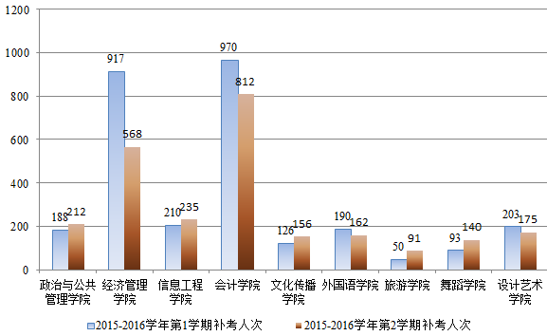

图1 各学院应参加补考的学生人次

二、考试课程

补考工作以开课院（部）为单位组织，各开课院（部）组织的补考课程数见图2。外国语学院组织补考课程数较多，原因是小语种类课程较多，每门课程补考人数较少；设计艺术学院和舞蹈学院补考课程数少，原因是艺术类专业大部分课程为考查课或者专业课单独考试。

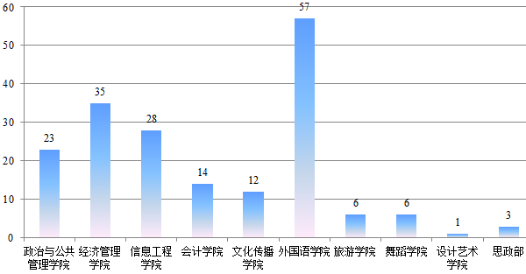

图2 开课院（部）组织的补考课程数

三、监考教师安排

补考以开课院（部）为单位安排监考教师，由各院（部）在教务管理系统安排。考试共安排66场次，涉及监考教师138人次，其中有6个教室需要3名监考教师。

本学期期初补考首次使用教务管理系统进行安排，对于学校考务组织和考务安排都有较大程度的改进。在学校及学院层面，有利于相关考试信息的记录、统计和分析，有利于试卷袋封面考试信息的张贴，有利于各学院掌握本学院学生考试进度；在教师及学生层面，有利于监考教师和学生随时查询考试信息，有利于监考教师监考费用的准确发放。

2015-2016学年第一学期

期末考试学生违纪作弊情况

2015-2016学年第一学期期末考试学生违纪作弊人数总计54人，其中，记过47人，留校察看7人。记过处分中，36人携带小抄，7人桌子上写小抄，3人抄袭他人试卷，1人携带手机；留校察看处分中，3人使用手机作弊，4人传递纸条、草稿纸等。在所有作弊学生中，2015级学生占35.2%，本科生占38.9%。与去年7月份考试相比（1月份考试学生人数多于7月份），违纪作弊人数增加4人；与去年同期期末考试违纪作弊68人相比，违纪作弊人数减少14人，下降约20%。2015年学校出台了《山东青年政治学院关于加强考试协同管理的实施办法》（山青院字〔2015〕119号），相关职能部门和各院（部）多措并举，强化考风考纪建设，考风考纪进一步好转。

**期末考试学生违纪作弊处分情况统计表**

|  |  |  |  |  |  |  |  |  |
| --- | --- | --- | --- | --- | --- | --- | --- | --- |
| 处分类别 学院 | 2015.1期末考试 | | | | 2015.7期末考试 | | 2016.1期末考试 | |
| 严重警告 | 记过 | 留校察看 | 开除学籍 | 记过 | 留校  察看 | 记过 | 留校  察看 |
| 政治与公共管理学院 |  |  |  |  | 2 |  | 6 |  |
| 经济管理学院 |  |  |  |  | 11 | 1 | 16 | 2 |
| 会计学院 |  |  |  |  | 18 | 2 | 9 | 2 |
| 信息工程学院 |  |  |  |  | 2 |  | 4 |  |
| 文化传播学院 |  |  |  |  | 4 |  | 6 | 1 |
| 外国语学院 |  |  |  |  | 1 | 3 |  | 2 |
| 旅游学院 |  |  |  |  |  |  | 2 |  |
| 舞蹈学院 |  |  |  |  | 1 |  | 2 |  |
| 设计艺术学院 |  |  |  |  | 5 |  | 2 |  |
| 小计 | 2 | 57 | 8 | 1 | 44 | 6 | 47 | 7 |
| 合计 | 68 | | | | 50 | | 54 | |

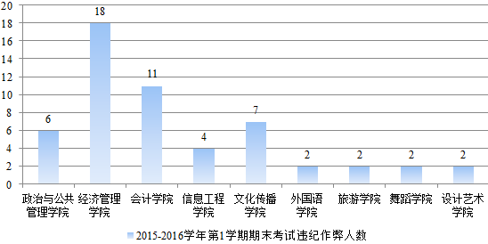

2015-2016学年第一学期

期末考核成绩录入情况

根据《山东青年政治学院学生成绩管理办法》（山青院字〔2015〕120号）有关规定，任课教师须在考核周结束后两周内通过教务管理系统完成成绩录入工作。2015-2016学年第一学期期末考核成绩录入工作已经结束，现对有关情况进行通报。

到学校规定的成绩录入截止时间2016年1月29日中午12点，全校共有1309门次课程完成了成绩录入，占考核课程总门次1406门次的93.10%，有35名任课教师的97门次课程未完成网上成绩录入。经多方督促，上述35名教师已于2月3日全部完成成绩录入工作。2015-2016学年第一学期期末考核各开课部门成绩录入详情见下表1。

同上学期比较，本次期末考核成绩录入提交的工作效率与质量均有较大提高。经分析，原因有三个方面：一是教师提高了对期末考核工作重要性的认识，增强了成绩录入工作的积极性、主动性；二是教务处提前进行了温馨提示，学籍科于1月26日整理出未按时完成成绩录入提交工作的教师及课程信息，并于1月27日通过QQ群、微信、电话以及短信等多种方式及时提醒任课教师按时录入；三是相关学院重点对外聘教师进行了督促，充分发挥了各部门协同管理的优势。

值得注意的是，本次期末考核成绩录入工作也暴露了我校在外聘教师规范化管理方面的不足。未按时完成成绩录入的全部课程中有39.18%是由外聘教师承担，在今后工作中对此要及时关注并采取针对性措施，以确保学校教学管理工作的整体进度。下表2是2015-2016学年第一学期期末考核各开课部门未按时提交成绩人员中外聘教师情况统计。

表1 2015-2016学年第一学期期末考核各开课部门成绩录入情况统计

|  |  |  |  |
| --- | --- | --- | --- |
| 开课部门 | 按时提交成绩课程总门次 | 部门考核课程总门次 | 按时提交成绩课程总门次占  部门考核课程总门次百分比 |
| 政治与公共管理学院 | 65 | 71 | 91.55% |
| 经济管理学院 | 146 | 162 | 90.12% |
| 信息工程学院 | 104 | 108 | 96.30% |
| 会计学院 | 84 | 85 | 98.82% |
| 文化传播学院 | 93 | 95 | 97.89% |
| 外国语学院 | 286 | 295 | 96.95% |
| 旅游学院 | 39 | 39 | 100.00% |
| 舞蹈学院 | 122 | 131 | 93.13% |
| 设计艺术学院 | 139 | 166 | 83.73% |
| 思想政治理论课教学部 | 56 | 56 | 100.00% |
| 体育部 | 133 | 135 | 98.52% |
| 教务处 | 42 | 42 | 100.00% |
| 学生工作部 | 0 | 21 | 0 |
| 合计 | 1309 | 1406 | 93.10% |

注：教务处开设课程均为公共选修课

学生工作处开设课程为军事理论课

表2 2015-2016学年第一学期期末考核各开课部门未按时提交成绩人员中

外聘教师情况统计

|  |  |  |  |  |  |
| --- | --- | --- | --- | --- | --- |
| 开课部门 | 未按时提交成绩人数 | 未按时提交成绩课程门次 | 外聘教师未按时提交成绩人数 | 外聘教师未按时提交成绩课程门次 | 外聘教师未按时提交成绩课程门次占未按时提交成绩课程门次的比例 |
| 政治与公共管理学院 | 5 | 6 | 2 | 2 | 33.33% |
| 经济管理学院 | 5 | 16 | 3 | 13 | 81.25% |
| 信息工程学院 | 3 | 4 | 1 | 2 | 50.00% |
| 会计学院 | 1 | 1 | 0 | 0 | 0 |
| 文化传播学院 | 1 | 2 | 1 | 2 | 100.00% |
| 外国语学院 | 4 | 9 | 2 | 5 | 55.56% |
| 旅游学院 | 0 | 0 | 0 | 0 | 0 |
| 舞蹈学院 | 4 | 9 | 2 | 2 | 22.22% |
| 设计艺术学院 | 10 | 27 | 4 | 10 | 37.04% |
| 思想政治理论课教学部 | 0 | 0 | 0 | 0 | 0 |
| 体育部 | 1 | 2 | 1 | 2 | 100.00% |
| 学生工作部 | 1 | 21 | 0 | 0 | 0 |
| 合计 | 35 | 97 | 16 | 38 | 39.18% |

我校启用高校自助打印服务系统

为更好地服务学生，学校购置了两台高校自助打印服务系统（TPM机），该系统于3月10日正式启用。

目前，两台高校自助打印服务系统终端分别放置在图书馆大厅东北侧和实验楼大厅西侧。该自助打印系统使用方法简单，学生通过刷校园卡进行身份识别后，可以直接进行自助打印，一键式操作，且不受时间限制。凡持有学校校园卡的在校生，均可通过该系统自助打印成绩单、学籍证明等学业信息。

高校自助打印服务系统的启用，充分体现了学校“以生为本”的办学理念，极大地方便了广大在校学生，也体现了学校对完善教务管理机制、提高教务运行效率的重视和支持，提高了工作效率与质量。

教师教学质量优秀奖评奖情况

为进一步树立教学优秀典范，表彰教学质量高、在学生和同行中获得一致好评的教师，调动广大教师的教学积极性，提高教学质量和育人水平，学校组织开展了2013-2015年度教师教学质量优秀奖评选活动。经过各院（部）推荐，教务处审核，校长办公会批准，学校授予吴立忠等94人教师教学质量优秀奖。获奖汇总情况见下表。

山东青年政治学院教师教学质量优秀奖汇总表（2013-2015年）

|  |  |  |  |  |  |  |  |  |  |  |  |  |
| --- | --- | --- | --- | --- | --- | --- | --- | --- | --- | --- | --- | --- |
| 部门 | 政治与公共管理学院 | 经济管理学院 | 信息工程学院 | 会计学院 | 文化传播学院 | 外国语学院 | 旅游学院 | 舞蹈学院 | 设计艺术学院 | 思想政治理论课教学部 | 体育部 | 兼职教师 |
| 人数 | 8 | 12 | 7 | 8 | 11 | 16 | 4 | 8 | 10 | 3 | 2 | 5 |

本次教师教学质量优秀奖共有11名博士获奖，占获得者的11.7%（有博士学位教师约占所有任课教师数的16.2%），其中政治与公共管理学院4名博士获奖。

在各教研室中，获奖人员最多的是大学外语教学部，有7人获奖，广播电视学和播音教研室各5人获奖；14个教研室无教师获奖，分别是政治学与行政学教研室、形势与政策教研室、毛泽东思想和中国特色社会主义理论体系概论教研室、网络与信息安全教研室、公共计算机教研室、应用数学教研室、国际商务教研室、物业管理教研室、中文秘书教研室、德语教研室、法语教研室、阿拉伯语教研室、群体竞赛教研室、文献检索教研室。教研室在加强教师业务学习，增强教师业务能力，提高教师教学质量等方面应该切实发挥作用。

教学管理先进个人评奖情况

为落实教学工作中心地位，进一步调动教学管理工作者的积极性，提高教学管理水平，推动教学工作再上新台阶，学校组织开展了2013-2015年度教学管理先进个人评选活动。经过各院（部）推荐，教务处审核，校长办公会批准，学校授予朱国良等17人教学管理先进个人称号。具体获奖名单见下表。

山东青年政治学院教学管理先进个人一览表（2013-2015年）

|  |  |  |  |  |
| --- | --- | --- | --- | --- |
| 序号 | 姓名 | 职务 | 职称 | 所在部门 |
| 1 | 朱国良 | 副院长 | 副教授 | 政治与公共管理学院 |
| 2 | 席岩 | 副院长 | 副教授 | 经济管理学院 |
| 3 | 孙明岳 | 教科办副主任 | 讲师 | 经济管理学院 |
| 4 | 王智勇 | 副院长 | 副教授 | 信息工程学院 |
| 5 | 冯素珍 | 教科办副主任 | 讲师 | 会计学院 |
| 6 | 田钰佳 | 教科办副主任 | 讲师 | 文化传播学院 |
| 7 | 冯德河 | 教科办副主任 | 副教授 | 外国语学院 |
| 8 | 张青 | 院长 | 教授 | 旅游学院 |
| 9 | 薛亮 | 教科办副主任 | 讲师 | 舞蹈学院 |
| 10 | 王焕贞 | 副院长 | 副教授 | 设计艺术学院 |
| 11 | 薛晶 | 教学秘书 | 讲师 | 思想政治理论课教学部 |
| 12 | 管延伟 | 副主任 | 副教授 | 体育部 |
| 13 | 代桂勇 | 高等教育研究室科长 | 副教授 | 教务处 |
| 14 | 尹荣 | 教学质量监控科科长 | 讲师 | 教学质量监控与评估中心 |
| 15 | 侯潇潇 | 教务科副科长 | 助教 | 教务处 |
| 16 | 刘惠珠 | 综合科副科长 | 实验师 | 实验设备管理处 |
| 17 | 高强 | 电教管理科副科长 | 讲师 | 实验设备管理处 |

优秀教研室评奖情况

教研室是高等学校教学的基础单位，在教学组织和教学质量保障中起着重要作用。为进一步调动教研室的工作积极性，推动教学改革，提高教学质量，学校组织开展了2013-2015年度优秀教研室评选活动。经过各院（部）推荐，教务处审核，校长办公会批准，学校授予政治学与行政学等16个教研室优秀教研室称号。具体获奖名单见下表。

山东青年政治学院优秀教研室一览表（2013-2015年）

|  |  |  |  |
| --- | --- | --- | --- |
| 序号 | 教研室名称 | 教研室负责人 | 所在部门 |
| 1 | 政治学与行政学 | 盛睿 | 政治与公共管理学院 |
| 2 | 法学 | 常爱芳 | 政治与公共管理学院 |
| 3 | 人力资源管理 | 李鹏 | 经济管理学院 |
| 4 | 国际经济与贸易 | 牛建军 | 经济管理学院 |
| 5 | 软件 | 胡晓鹏 | 信息工程学院 |
| 6 | 公共计算机教学部 | 孙艳 | 信息工程学院 |
| 7 | 会计 | 崔伟 | 会计学院 |
| 8 | 财务管理 | 刘莹 | 会计学院 |
| 9 | 播音与主持艺术 | 王海燕 | 文化传播学院 |
| 10 | 英语 | 邵光庆 | 外国语学院 |
| 11 | 酒店管理 | 李丽 | 旅游学院 |
| 12 | 舞蹈编导 | 于力 | 舞蹈学院 |
| 13 | 视觉传达设计 | 马遥 | 设计艺术学院 |
| 14 | 产品设计 | 宋瑞波 | 设计艺术学院 |
| 15 | 思想道德修养与法律基础 | 薛晶 | 思想政治理论课教学部 |
| 16 | 球类 | 付太山 | 体育部 |

各院（部）寒假教学工作情况

寒假期间，各院（部）根据学校工作安排，稳步推进各项教学任务，为新学期教学工作奠定了良好的基础。

一、认真开展专业人才培养方案修订准备工作

寒假前，学校发布了《关于修订本科专业人才培养方案的意见》（山青院字〔2016〕6号），各学院高度重视，认真学习和调研，利用假期时间开展了人才培养方案修订的相关工作，为学校人才培养方案修订工作部署会顺利召开做好了准备。经济管理学院专门召开了本科专业人才培养方案修订研讨会，张杰院长在研讨会上强调了本次人才培养方案修订的重要意义，解读了创新创业教育和实践教学环节等内容，提出了打通经济类、管理类学科基础课程以及各专业设置独立实验课的基本思路。旅游学院分赴济南万达凯悦酒店、济南索菲特酒店、济南嘉华国际旅行社、康辉旅行社等合作单位，深入调研企业用人需求，准确把握人才需求趋势，增强专业人才培养方案的社会适应性。

二、积极开展实践教学，扎实推进协同育人

各学院充分利用假期时间，积极开展实践教学，探讨专业教学改革和充分利用社会资源协同育人事宜。政治与公共管理学院教师孔屏带领社会工作专业学生18人参加山东行知青少年发展研究中心组织的“中小学生学习能力和心理素质训练营”，为112个孩子进行团体心理辅导和个别心理辅导，效果显著，广受学生、家长及行知领导好评。设计艺术学院举行了第一届“家乡美”民俗风情文化大赛，为学生专业学习起到了汇集素材、开阔思路的作用。经济管理学院国际经济与贸易专业部分老师赴青岛参加了阿里巴巴2016“+时代”北方电商嘉年华活动，与跨境电商企业、参会兄弟院校和业界专家就国际经济与贸易专业的教学模式、专业改革和校企合作等问题开展了交流和探讨。

（本期发至校领导、办公室（发展规划处）、宣传部、学生工作部（处）、人事处、教务处、教学质量监控与评估中心、实验设备管理处、各教学单位）

|  |
| --- |
| 教务处 2016年3月16日印发，共30份。 |